VAD – AGENDA

**Vergt speciale aandacht!**

**Wedstrijden federatie**

**Bijzondere VAD-ACTIVITEITEN**

***JULI 2023***

- **Zondag 2 juli: Training om 09.30 uur in Maria Assumpta.**

- **Woensdag 5 juli: Training om 18 uur in Maria Assumpta.**

- **Zondag 9 juli: Training om 09.30 uur in Maria Assumpta.**

**- Woensdag 12 juli: Training om 18 uur in Maria Assumpta.**

**- Vrijdag 14 juli: GA – WULVERGEM: 32ste GROTE STRATENLOOP VAN WULVERGEM**

* Organisatie ***met medewerking van VAD***
* Aanvang om 18.30u (jeugd); jogging om 19.45u.; dames en heren om 20.15u.
* Afspraak ter plaatse vanaf 17.30 uur.
* **Inschrijving ter plaatse!**
* Wedstrijdfolder verder in dit boekje.
* In het teken van onze medewerking aan deze stratenloop durven wij toch vragen om met zoveel mogelijk V.A.D.- atleten af te komen naar deze laatste wedstrijd voor de aanvang van onze vakantie!

- **Zondag 16 juli: Training om 09.30 uur in Maria Assumpta.**

**- Woensdag 19 juli: Training om 18.00 uur in Provinciedomein ‘Polygoonbos’ in Zonnebeke.**

- Parking aan café + speelplein ‘De Dreve’ (Lange Dreve 16)

- Laatste training voor de vakantieperiode! **Einde rond 19.30 uur!**

- Traktaat op het inzetten van de vakantieperiode.

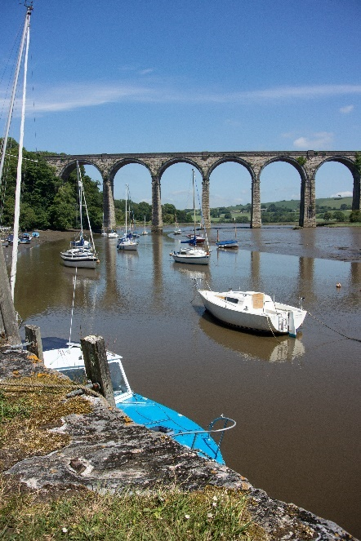

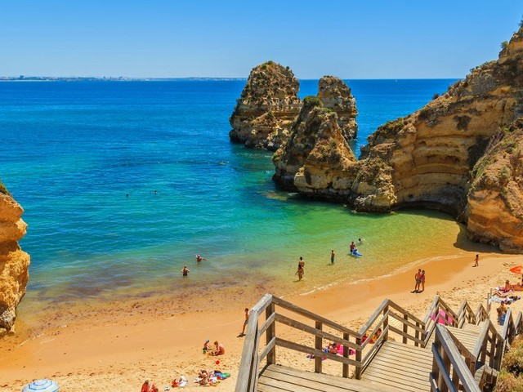

**VAKANTIEPERIODE**



**23/7 TOT EN MET 16/8**

**Dus GEEN training op:**

**- Zondag 23 juli**

**- Woensdag 26 juli**

**- Zondag 30 juli**

**- Woensdag 2 augustus**

**- Zondag 6 augustus**

**- Woensdag 9 augustus**

**- Zondag 13 augustus!**

***AUGUSTUS 2023***

- **Woensdag 16 augustus: Training om 18 uur in Maria Assumpta.**

- **Zondag 20 augustus:** **Training om 09.30 uur in Maria Assumpta**

- **Woensdag 23 augustus:** **LAATSTE KAMPNUMMERTRAINING 2023**

- Aanvang om 18.00 uur in de Guido Gezellelaan.

- Keuze tussen **kogel/ver/speer** of een gewone looptraining.

- Training kan duren tot 19.15 uur à 19.30 uur (afhankelijk van het aantal

aanwezigen!)

- **Zaterdag 26 augustus: GA – ROESELARE: 32ste grote VAD- pistemeeting**

* Tevens 32ste grote prijs Francky Bettens – 200 en 400m
* **ALGEMEEN PROVINCIAAL PISTEKAMPIOENSCHAP 2023**!
* Aanvang om **13.30 uur** - We spreken ter plaatse af (vanaf 12.30 uur).
* **GRATIS VOOR VAD-LEDEN**
* **Opgepast: ENKEL DEELNAME MOGELIJK VIA VOORINSCHRIJVING!!!**
* Inschrijven tegen ten laatste 15 augustus via [franckybettens@gmail.com](mailto:franckybettens@gmail.com)
* Wedstrijdfolder in bijlage.
* Helpende handen zijn steeds welkom (graag TIJDIG een seintje a.u.b.!)
* Wij hebben zéker nog een aantal medewerkers nodig om te helpen bij het verspringen (rakelen), hockeybalwerpen (terugbrengen van de werpballetjes) en het kogelstoten (terugbrengen van de kogels) + eventueel ook als hulp in de bar.
* Het V.A.D.- bestuur wordt om **09.00 uur stipt** verwacht in Roeselare!

- **Zondag 27 augustus:** **GEEN TRAINING! - GEEN TRAINING! GEEN TRAINING!**

- **Woensdag 30 augustus: Training om 18.00 uur in Maria Assumpta.**

**Nu al te noteren voor de maand september:**

***SEPTEMBER 2023***

- **Zondag 3 september:** **Training om 09.30 uur in Maria Assumpta (1ste voorbereiding stratenloop V.A.D.)**

- **Woensdag 6 september:** **LANGE AFSTANDSTRAINING: DADIZELE – SLYPS - DADIZELE**

* **Aanvang om 19.00 uur** (einde rond 20.00 uur) – verzamelen aan het P.C.
* **Afstand**: 1.000m opwarming (bos) / 5.800m op de weg / 1.000m uitlopen (bos).
* Er kan gelopen worden voor de clubrecords op deze speciale afstand of om uw eigen record scherper te stellen.
* Voor de leden die niet kunnen deelnemen aan de lange afstandstraining (vooral de kids), voorzien wij een gewone training om 18.00 uur.

- **Vrijdag 8 september:** **MEMORIAL VAN DAMME in Brussel**

* Wij hebben 12 GRATIS inkomkaarten (kaarten worden betaald door de gemeente).
* Deze inkomkaarten kunnen besteld worden bij Francky tot **ten laatste woensdag 19 juli** (laatste training voor de vakantieperiode). Na deze datum zijn deze kaarten ter beschikking van onze collega’s van Dapalo!).

- **Zondag 10 september:** **Training om 09.30 uur in Maria Assumpta (2de voorbereiding stratenloop V.A.D.)**

- **Woensdag 13 september: Training om 18 uur in Maria Assumpta (3de voorbereiding stratenloop V.A.D.)**

- **Vrijdag 15 september:** **GA – DADIZELE: 47ste Dwars door Dadizele**

* Aanvang om 18.30 uur.
* **PROVINCIAAL WEGKAMPIOENSCHAP 2023**
* De VAD- leden betalen zelf hun inschrijving en krijgen nadien € 2,00 terug.
* Voor onze eigen organisatie rekenen we natuurlijk op een **TALRIJKE** en **MASSALE VAD- OPKOMST**!
* Méér nieuws in ons volgend clubboekje!